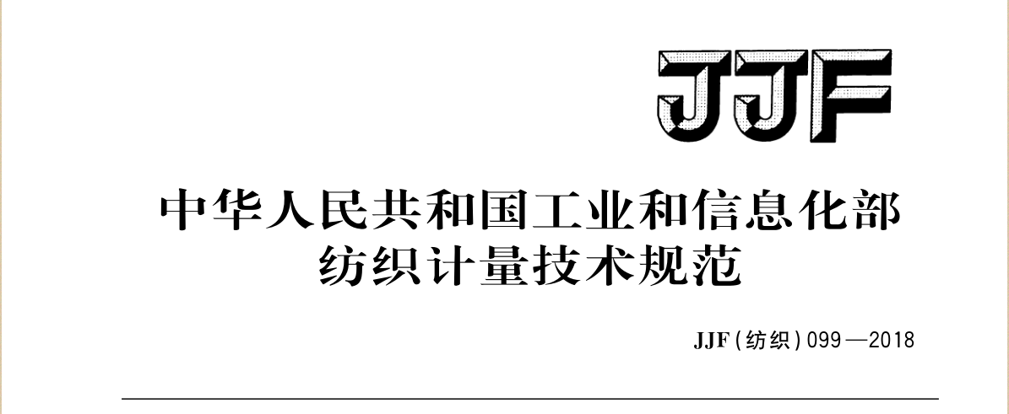

**JJF**(有色金属) XXXX─XXXX

××××-××-××发布 ××××-××-××实施

发 布

中华人民共和国工业和信息化部

霍尔流速计校准规范

Calibration Specification For Hall Current Meter

（征求意见稿）

霍尔流速计校准规范

Calibration Specification For Hall Current

Meter



**JJF（有色金属）XXXX—XXXX**

归 口 单 位：中国有色金属工业协会

主要起草单位：西安汉唐分析检测有限公司

参加起草单位：

本规范委托有色金属行业计量技术委员会负责解释

**本规范主要起草人：**

1. 贾梦琳（西安汉唐分析检测有限公司）
2. 齐欢欢（西安汉唐分析检测有限公司）
3. 曹磊（西安汉唐分析检测有限公司）
4. 郑铱（西安汉唐分析检测有限公司）

**参加起草人：**

目 录

引 言 （II）

1 范围 （1）

2 引用文件 （1）

3 概述 （1）

4 计量特性 （2）

5 校准条件 （2）

5.1 环境条件 （2）

5.2 测量标准 （2）

6 校准项目和校准方法 （2）

6.1 标准漏斗孔径误差 （2）

6.2 流动时间误差 （3）

6.3 流动时间重复性 （4）

7 校准结果表达 （4）

8 复校时间间隔 （5）

附录A 校准原始记录参考格式 （6）

附录B 校准证书内页参考格式 （7）

附录C 流动时间误差测量结果不确定度评定示例 （8）

引 言

本规范是以JJF 1071-2010《国家计量校准规范编写规则》、JJF 1001-2011《通用计量术语及定义》和JJF 1059.1-2012《测量不确定度评定与表示》为基础性系列规范进行编写。

本规范为首次发布。

霍尔流速计校准规范

1 范围

本规范适用于用孔径为2.5mm的标准漏斗法测定金属粉末流动性的霍尔流速计的校准。

2 引用文件

本规范引用了下列文件：

GB/T 1482 金属粉末 流动性的测定 标准漏斗法（霍尔流速计）

凡是注日期的引用文件，仅注日期的版本适用于本规范；凡是不注日期的引用文件，其最新版本（包括所有的修改单）适用于本规范。

3 概述

金属粉末的流动性，是以50g金属粉末流过规定孔径的标准漏斗所需要的时间来表示。霍尔流速计是用来测定粉末流动性的仪器，是由标准漏斗、支架、底座和接收器构成，如图1所示。

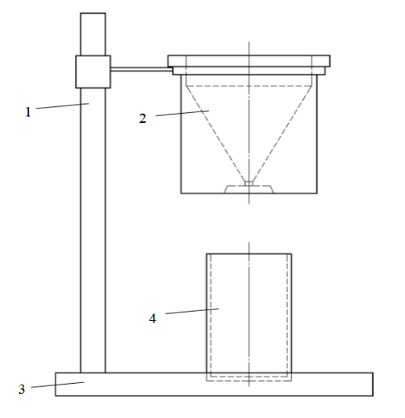

1. 图1 霍尔流速计结构图
2. 1—支架；2—标准漏斗；3—底座；4—接收器

4 计量特性

霍尔流速计的计量特性见表1。

表1 霍尔流速计计量特性

|  |  |  |
| --- | --- | --- |
| 序号 | 校准项目 | 技术指标 |
| 1 | 标准漏斗孔径误差 | ＋0.4mm |
| 2 | 流动时间误差 | ±0.5s |
| 3 | 流动时间重复性 | 0.4s |
| 注：以上指标不是用于合格性判别，仅供参考。 | | |

5 校准条件

5.1 环境条件

5.1.1温度：（25±5）℃；

5.1.2相对湿度: ≤85%；

5.1.3工作环境无振动无气流。

5.2 测量标准

5.2.1 标准物质：测定金属粉末流动性标准物质，国家一级有证标准物质。

5.2.2 微机型万能工具显微镜：其扩展不确定度不得大于孔径允许误差限的1/3。

5.2.3 触针式表面粗糙度测量仪：其扩展不确定度不得大于内壁粗糙度允许误差限的1/3。

5.2.4 电子秒表，分度值不大于0.1s。

5.2.5 电子天平：测量范围不小于50g，最大允许误差不超过±0.05g；

6 校准项目和校准方法

6.1 标准漏斗孔径误差

标准漏斗如图2所示，将其置于微机型万能工具显微镜的工作台上，调整仪器光学系统，从目镜视场中观察到漏斗孔轮廓，从软件显示的结果中读取孔径直径*φDi*，重复测量3次，按公式（1）计算标准漏斗孔径*φD。*



（1）

式中：

*φD——*标准漏斗孔径测量结果，mm；

*φDi——*标准漏斗孔径第*i*次的测量结果，mm；

*n——*测量次数，*n*=3。

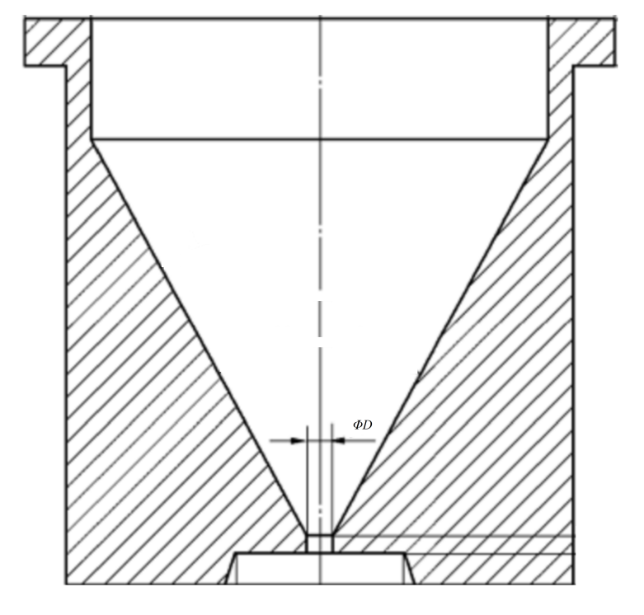

图2标准漏斗（霍尔流速计）

6.2 流动时间误差

装配仪器将接收器置于底座，通过调整底座上方螺丝调整流速计水平，观察底座右上方水平，使之在圆圈中央，将量杯置于接收器中央,再将高度块置于量杯上，取标准漏斗放在支架上，使漏斗刚刚触碰到高度块，用干净毛刷清理漏斗内部。

将金属粉末流动性标准物质置于清洁的开口瓶内，于110℃，烘干60min，在干燥器内将金刚砂冷却至室温，于电子天平称量50g±0.1g。用手指堵住漏斗出口，将金刚砂放入漏斗，确保其充满漏斗底部，打开漏斗的同时，启动秒表（若当小孔启开时，粉末不流动，则可在漏斗上轻敲一下，以使粉末开始流动）当漏斗中的粉末全部流尽，终止秒表，记录时间。重复测量5次，按公式（2）计算流动时间误差。



（2）

式中：

Δ*T——*流动时间误差，s；

*Ti——*流动时间第*i*次的测量结果，s；

*Ts——*金属粉末流动性标准物质标准值，s;

*n——*测量次数，*n*=5。

6.3 流动时间重复性

按步骤6.3.3重复测量5次，记录5次测量时间，按公式（3）计算流动时间重复性。

 （3）

式中： $s$——重复性，s；

*T*i——第i次测量的结果；

$\overline{T}$——第i次测量的结果；

*n*——测量次数（*n*=5）。

7 校准结果表达

校准结果应在校准证书上反映。校准证书应至少包括以下信息：

a) 标题：“校准证书”；

b) 实验室名称和地址；

c) 进行校准的地点（如与实验室的地址不同）；

d) 证书的唯一性标识（如编号），每页及总页数的标识；

e) 客户的名称和地址；

f) 被校对象的描述和明确标识；

g) 进行校准的日期，如果与校准结果的有效性和应用有关时，应说明被校对象的接收日期；

h) 校准所依据的技术规范的标识，包括名称及代号；

i) 本次校准所用测量标准的溯源性及有效性说明；

j) 校准环境的描述；

k) 校准结果及测量不确定度的说明；

l) 对校准规范的偏离的说明；

m) 校准证书签发人的签名、职务或等效标识以及签发日期；

n) 校准结果仅对被校对象有效的声明；

o) 未经实验室书面批准，不得部分复制证书的声明。

校准原始记录参考格式见附录A，校准证书参考格式见附录B。

8 复校时间间隔

可根据实际使用情况自主决定，建议复校时间间隔为1年。在相邻两次校准期间，如果对仪器的检测数据有怀疑或仪器更换主要部件及维修后用对仪器重新校准。

附录A

校准原始记录参考格式

|  |  |  |  |  |  |  |
| --- | --- | --- | --- | --- | --- | --- |
| 原始记录编号 |  | | | 证书编号 |  | |
| 送校单位 |  | | | 校准依据 |  | |
| 被校设备信息 | | | | | | |
| 器具名称 |  | | | 出厂编号 |  | |
| 型号/规格 |  | | | 设备编号 |  | |
| 制造厂家 |  | | | | | |
| 校准地点 |  | | | 环境条件 | ℃ %RH | |
| 测量标准信息 | | | | | | |
| 名称 | 型号 | 编号 | 测量范围 | 不确定度/  准确度等级/  最大允许误差 | 证书编号 | 有效期至 |
|  |  |  |  |  |  |  |
|  |  |  |  |  |  |  |
|  |  |  |  |  |  |  |

|  |  |  |  |  |  |  |  |  |  |  |  |  |  |  |  |  |  |  |
| --- | --- | --- | --- | --- | --- | --- | --- | --- | --- | --- | --- | --- | --- | --- | --- | --- | --- | --- |
| 1. 标准漏斗孔径误差 | | | | | | | | | | | | | | | | | | |
| 测量结果/mm | | | |  | | | | |  | | | | |  | | | | |
| 平均值/mm | | | |  | | | | | | | | | | | | | | |
| 2.标准漏斗残余轮廓 | | | | | | | | | | | | | | | | | | |
| 位置 | 1 | 2 | | | 3 | | 4 | 5 | | | 6 | 7 | | | 8 | 9 | | 10 |
| 测量结果/μm |  |  | | |  | |  |  | | |  |  | | |  |  | |  |
| 平均值/μm |  | | | | | | | | | | | | | | | | | |
| 3. 流动时间误差、重复性 | | | | | | | | | | | | | | | | | | |
| 测量次数 | | | 1 | | | 2 | | | | 3 | | | 4 | | | | 5 | |
| 测量结果/s | | |  | | |  | | | |  | | |  | | | |  | |
| 平均值/s | | |  | | | | | | | | | | | | | | | |
| 流动时间误差/s | | |  | | | | | | | | | | | | | | | |
| 流动时间重复性/s | | |  | | | | | | | | | | | | | | | |

附录B

校准证书内页参考格式

|  |  |  |
| --- | --- | --- |
| 序号 | 校准项目 | 校准结果 |
| 1 | 标准漏斗孔径误差 |  |
| 2 | 标准漏斗残余轮廓 |  |
| 3 | 流动时间误差 |  |
| 4 | 流动时间重复性 |  |

测量结果的不确定度：

……………………以下空白……………………

附录C

流动时间误差测量结果不确定度评定示例

C.1 概述

本附录以流动时间误差为示例，对其进行测量不确定度评定。其他校准项目可参照本附录作类似评定。

流动时间误差测量方法为将金刚砂放入漏斗，确保其充满漏斗底部，打开漏斗的同时，启动秒表，当漏斗中的粉末全部流尽，终止秒表，记录时间，重复测量5次。

C.1.1 测量依据

依据本规范6.3。

C.2 测量模型及不确定度来源分析

C.2.1 测量模型



（1）

式中：

Δ*T——*流动时间误差，s；

*Ti——*流动时间第*i*次的测量结果，s；

*n——*测量次数，*n*=5。

C.2.2 测量结果不确定度的主要来源分析

流动时间误差测量结果不确定度的主要来源：

1. 测量重复性引入的标准不确定度 $u_{1}$；
2. 电子秒表分辨力引入的标准不确定度 $u_{2}$

（3）电子秒表最大允许误差引入的标准不确定度 $u_{3}$；

C.3；流动时间误差测量不确定度的评定

C.3.1.1测量重复性引入的标准不确定度 $u_{1}$

用金属粉末流动性用标准物质测量流动时间时，要求测量重复性不大于0.4s，重复测量5次，测量结果分别为：40.26s、40.18s、40.37s、40.20s、40.39s，计算得标准偏差为0.10s，则：



C.3.1.2 电子秒表分辨力标准不确定度分量 $u_{2}$

测量使用的电子秒表分辨力为0.01s，则：



重复性和分辨力引入的不确定度取较大者，所以分辨力引入的不确定度分量忽略不计。

C.3.1.3电子秒表最大允许误差引入的标准不确定度 $u_{3}$

电子秒表的最大允许误差为±0.07s，服从均匀分布， $k$ 取 $\sqrt{3}$，则：



C.3.3各输入量标准不确定度汇总一览表

表C.1 各输入量标准不确定度汇总一览表

|  |  |  |
| --- | --- | --- |
| 标准不确定度分量 | 不确定度来源 | 不确定度分量 |
| $$u_{1}$$ | 测量重复性引入的标准不确定度 | 0.05s |
| $$u_{2}$$ | 电子秒表分辨力标准不确定度分量 | 0.003s |
| $$u_{3}$$ | 电子秒表最大允许误差引入的标准不确定度 | 0.04s |

C.3.4合成标准不确定度

由各分量的标准不确定度，可以计算得合成不确定度：



C.3.5扩展不确定度

取包含因子*k*=2，则流动时间误差的测量结果扩展不确定度根据以下计算：

